国庆60年 理财面面观
——工商管理系成功举办学术讲座

为了提高同学们的学习兴趣，帮助他们加强对投资理财方面知识的把握，工商管理系特举办了一次学术讲座。
本次讲座的课题是“国庆60年 理财面面观”，主讲者是湖南省普通高等学校首届教学名师、国家级精品课程负责人、湖南省教育科学研究基地首席专家、湖南省市场营销省级精品专业负责人彭石普教授。
2009年12月30日下午2：30，阶梯教室723座无虚席，彭石普教授正在为工商管理系的师生作一场题为“国庆60年 理财面面观”的学术讲座。彭教授从四个大的方面进行了讲解：1、建国60年人们理财情况简要分析；2、金融危机对中国的影响；3、正确理财观的培养；4、理财工具的分析。
讲座一直持续了100分钟，在讲学过程中，彭教授凭借渊博的专业知识、鲜活的投资理财案例、幽默风趣的语言赢得在场师生的阵阵掌声。
讲座结束后，大部分同学觉得彭教授的讲座很实用，从中受益匪浅，同时也进一步激发了他们的学习热情和学习兴趣，让他们找到了努力的方向和前进的动力。
系部谢平楼书记、袁宁副主任、艾增良老师、刘长军、谭建辉、周正义、黄瑞芬、何春来老师与学生一道聆听了彭教授的讲座。

本站通讯员：刘长军 袁宁 何法 报道
2009年12月30日

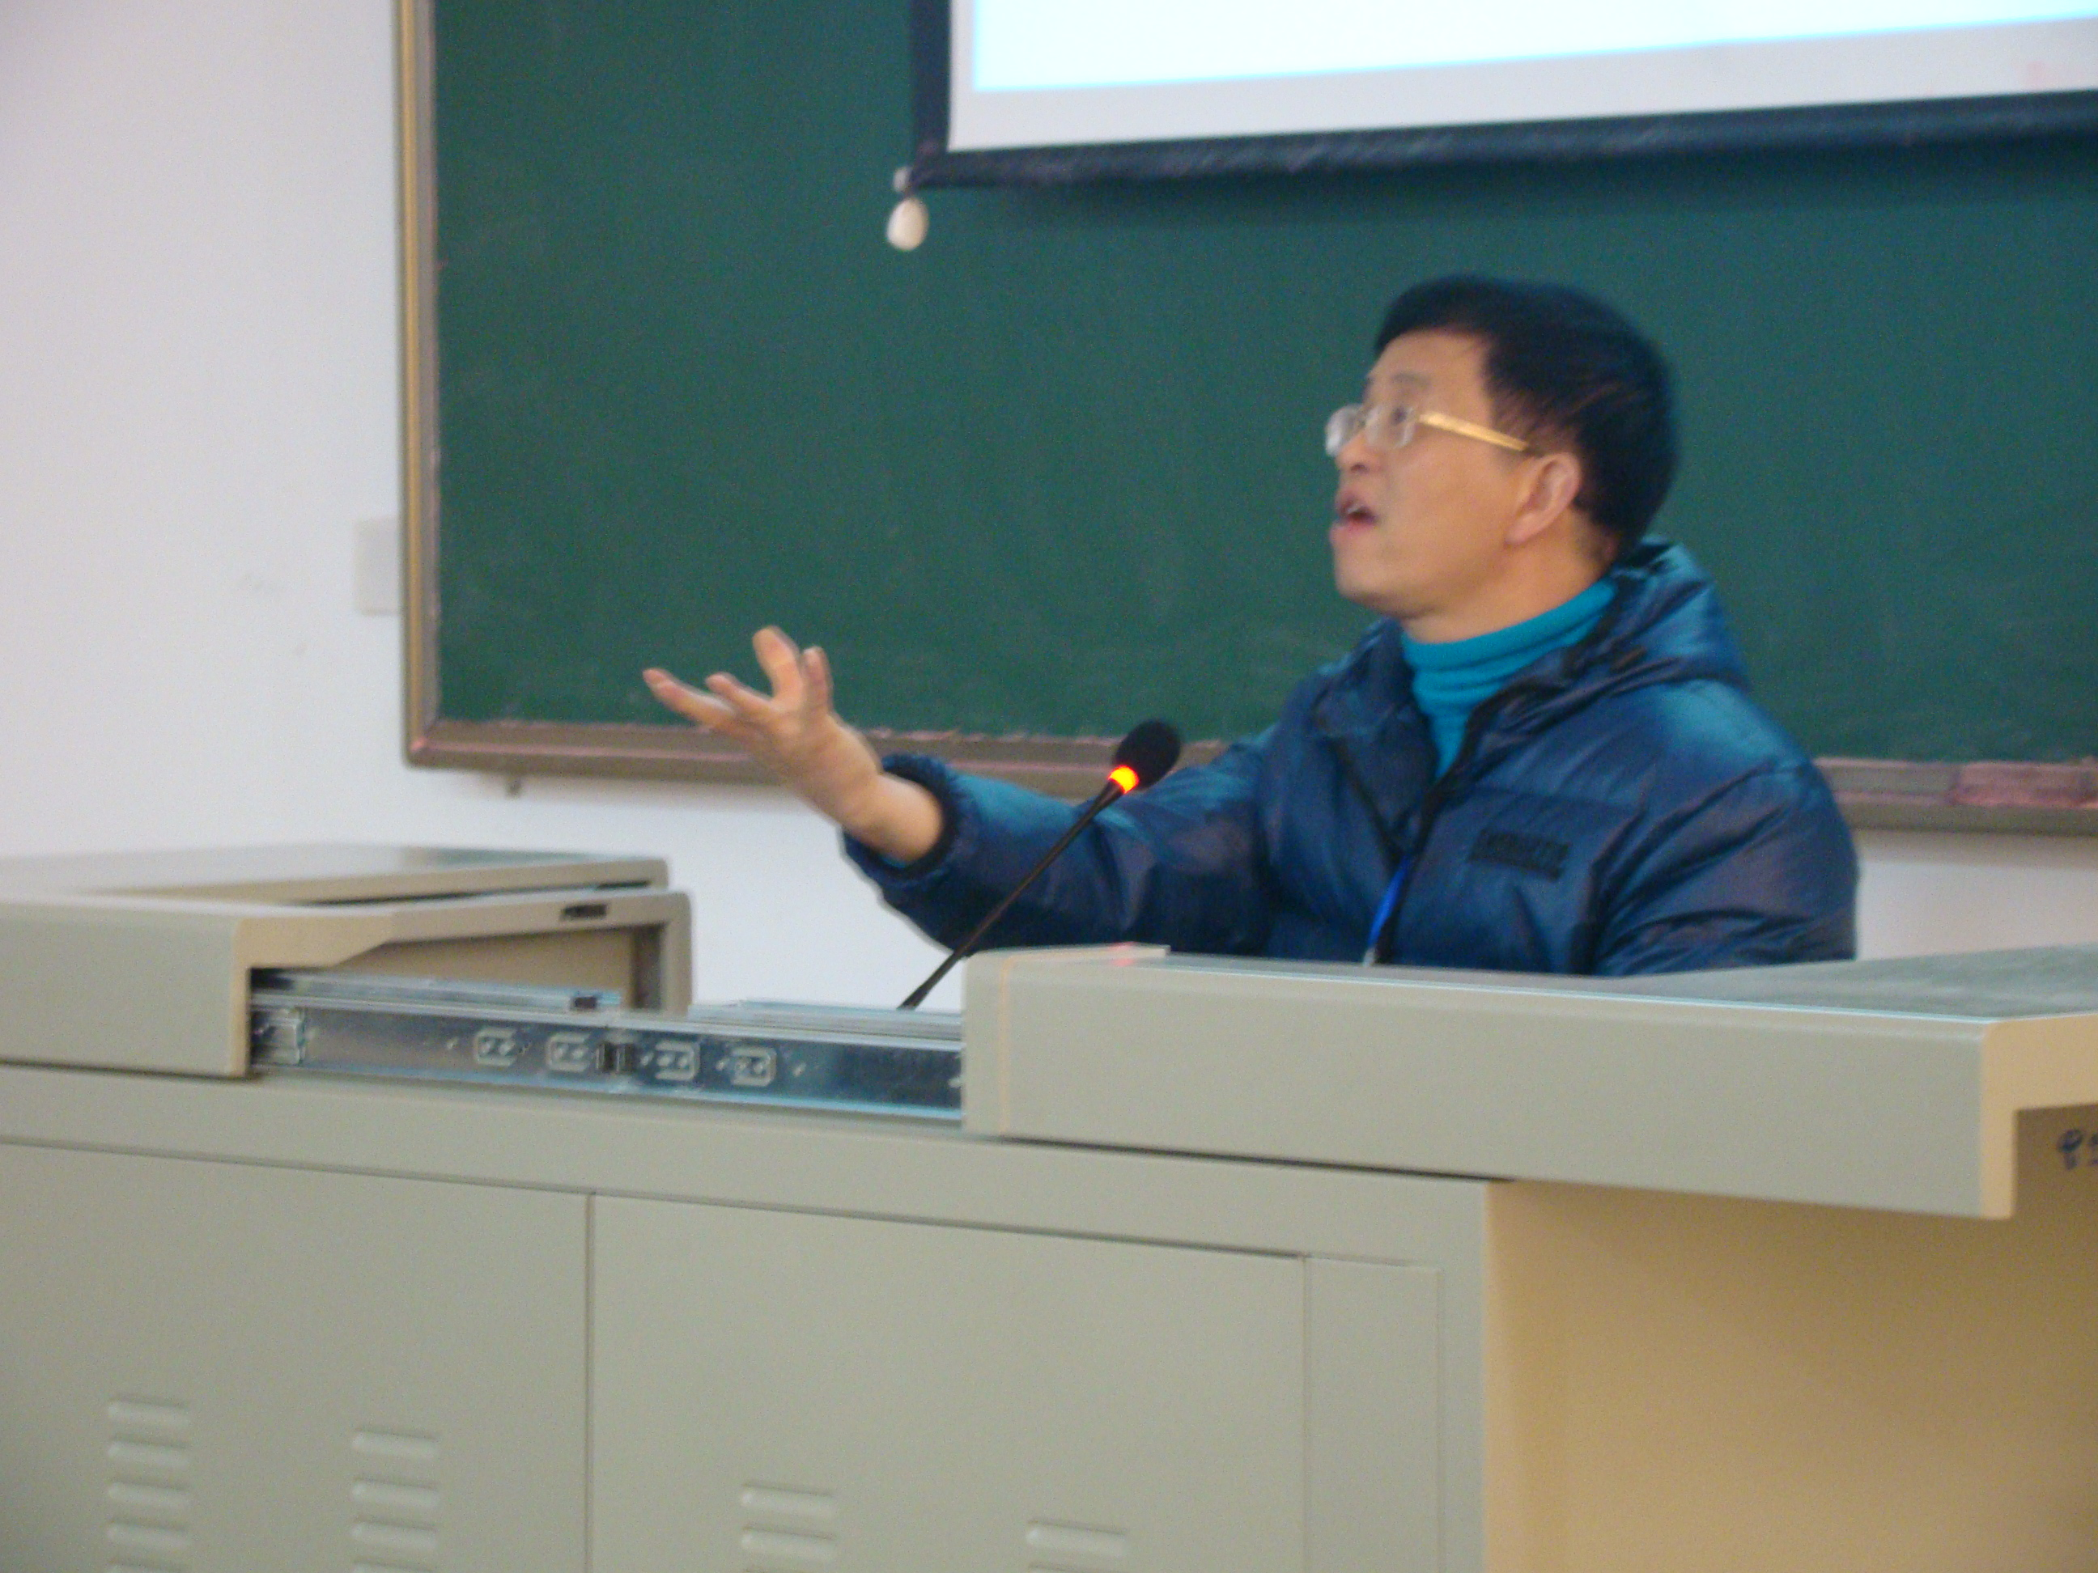
彭石普教授在讲学

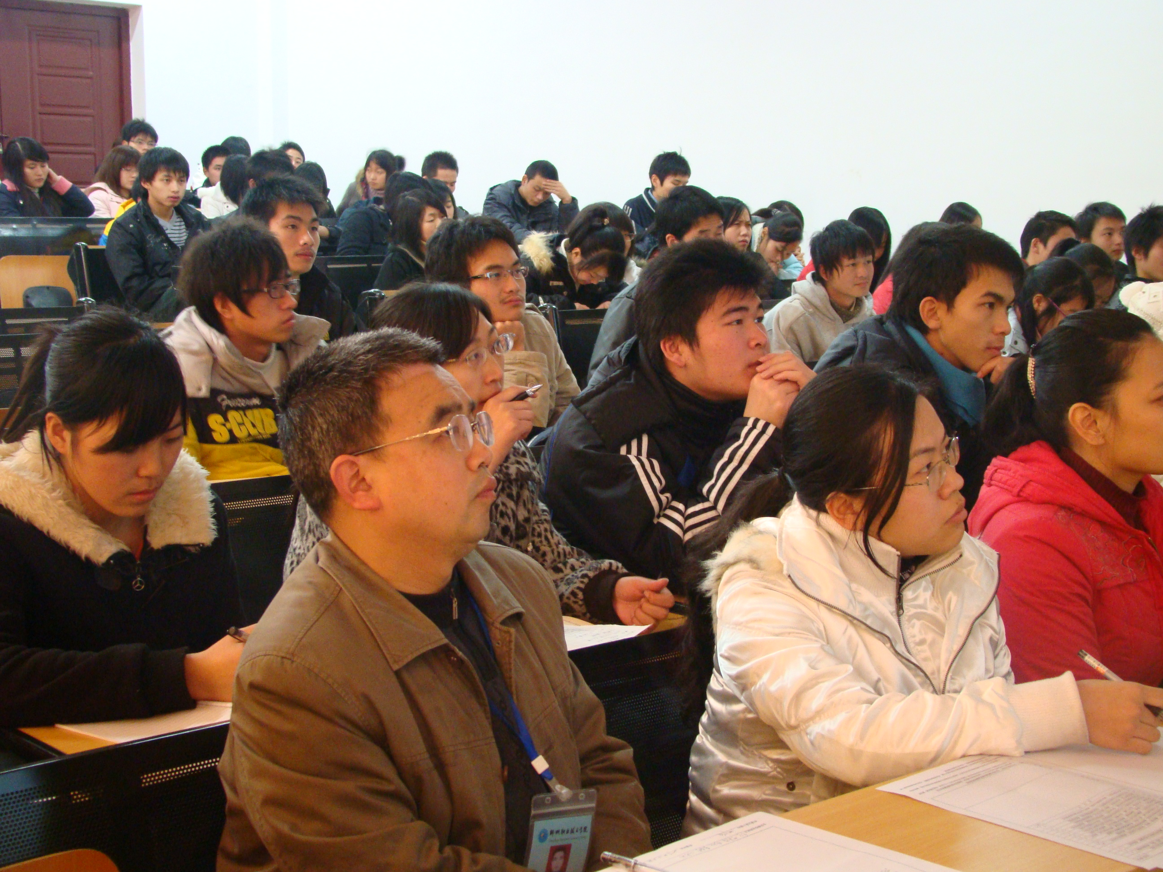
师生们在用心听讲

